 | UNIDAD EDUCATIVA “LUIS ROBERTO BRAVO”  ANEXO 3: FICHA DE ACTIVIDADES PARA EL DESARROLLO DEL PROYECTO | 2021 - 2022

PROYECTO INTERDISCIPLINARIO 6
SUBNIVEL/NIVEL: MEDIA
GRADO/CURSO: SEXTO A VESPERTINA
CICLO SIERRA – AMAZONÍA

Objetivo de aprendizaje: | Los estudiantes comprenderán que la ciudadanía mundial y digital mejorarán la inclusión social y el acceso a la información, comunicando datos estadísticos sociales, culturales, etc.
Indicadores de evaluación: | LENGUA Y LITERATURA  LL.3.4.5. Integrar relatos, descripciones, exposiciones e instrucciones en diferentes tipos de texto producidos con una intención comunicativa y en un contexto determinado.  ESTUDIOS SOCIALES  Distinguir al Ecuador como uno de los países con mayor diversidad (cultural y étnica). Rf CS.3.3.2.  EDUCACIÓN CULTURAL Y ARTÍSTICA  ECA.3.2.10. Realizar representaciones teatrales con títeres elaborados a partir de siluetas o material de reciclaje, en las que haya un argumento, música y efectos sonoros; y donde los estados de ánimo de los personajes se caractericen con la voz.  INGLÉS  Write a short simple paragraph to describe yourself or other people, animals, places and things, with limited support. (Example: by answering questions or using key words) (EGB6) (ref. EFL.3.4.2)
Nombre del proyecto: | “El uso correcto de la tecnología facilita mi aprendizaje.”
Producto final: | “Álbum de fábulas cortas sobre la identidad cultural”
Descripción del proyecto: En el presente proyecto aprenderemos a valorar que vives en un mundo megadiverso y pluricultural y debes contribuir en la construcción y cuidad de una sociedad humana más justa y equitativa.

Objetivo semanal: Identificar sociedades más justas, incluyentes y equitativas, que buscan alcanzar la paz y el desarrollo para todos los ciudadanos.
Actividades para la semana 1
Actividades:

LENGUA Y LITERATURA

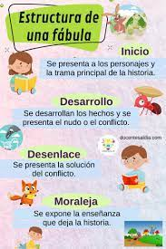

Nudo o
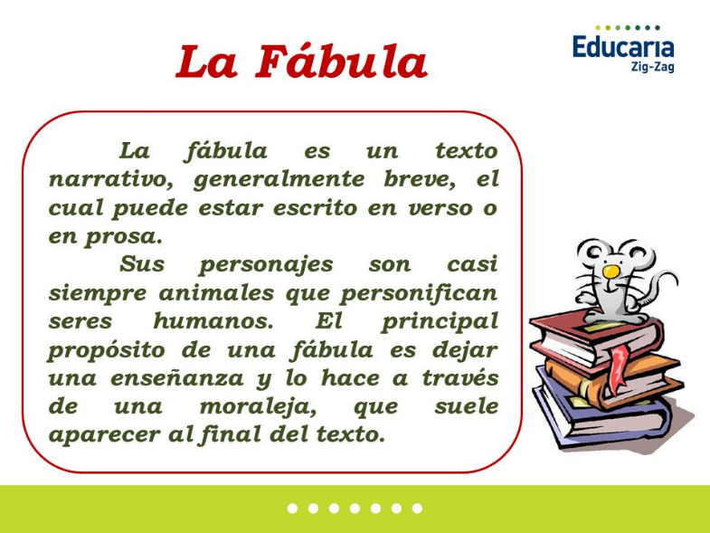

.-Observo la fábula la liebre y la tortuga.

.-Contesto las siguientes preguntas
1. Quién era la más veloz del bosque, ¿la tortuga o la liebre?

2. ¿Por qué la liebre se burlaba de la tortuga?

3. ¿Quién se ha quedado dormida debajo de un árbol?

4. ¿Cómo la tortuga ganó la carrera?

5. ¿Qué aprendió la liebre con la tortuga?

6. Y tú, ¿qué has aprendido con ese cuento o fábula?

.-Completo el organizador gráfico sobre la fábula
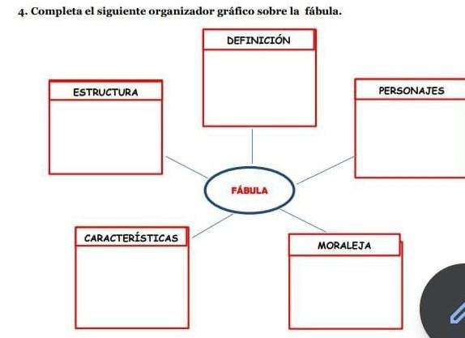

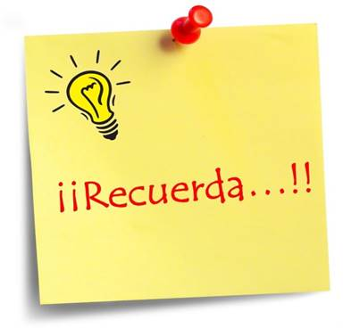
ESTUDIOS SOCIALES
La contaminación es la presencia en el ambiente de sustancias o elementos dañinos para los seres humanos y los ecosistemas (seres vivos). Existen diferentes tipos de contaminación, pero básicamente se pueden dividir en: contaminación del aire, contaminación de suelos (tierra) y contaminación del agua.

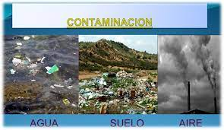

.-Observo un video sobre la contaminación del medio ambiente.
.-Dialogo sobre el video observado
.-Anoto la causas y consecuencias de la contaminación del medio ambiente.
.-Escribo 10 acciones para el cuidado y protección del medio ambiente.
.-Realizo un collage de las acciones escritas.
EDUCACIÓN CULTURAL Y ARTÍSTICA

.-Reciclo materiales para construir los títeres.
.-Dialogo sobre los títeres, su utilidad.
.-Sigo paso a paso la construcción de los títeres.
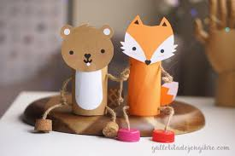
.-Observo el siguiente video.
.-Dialogo sobre el video.
.-Contesto las siguientes preguntas.
- ¿De qué se trata?
- ¿Qué materiales necesita?
- ¿Dónde encontramos estos materiales?
Construyo los títeres con materiales reciclados.
Verificar la construcción de los títeres.
Objetivo semanal: Analizar la variedad de culturas, diversas costumbres y tradiciones, para valorar, aceptar, respetar, coexistir y nutrir mutuamente, dando paso a un escenario de pluriculturalidad.
Actividades para la semana 2
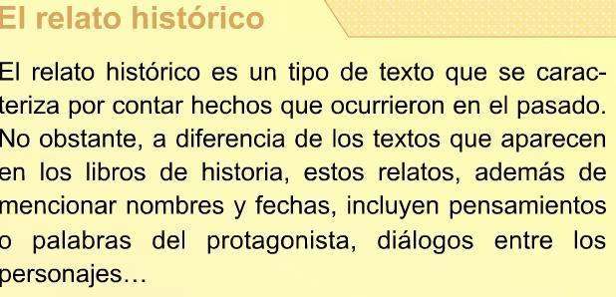


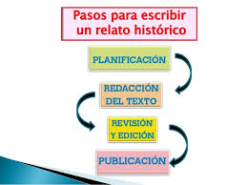
Estructura del relato histórico
Titulo – Inicio – Cuerpo - Cierre
LENGUA Y LITERATURA - ESTUDIOS SOCIALES
.-Observo imágenes sobre las costumbres y tradiciones, así como la vestimenta, comida, festividades, entre otras de las diferentes regiones del Ecuador.
.-Dialogo sobre las imágenes observadas.
.-Completo un organizador gráfico sobre las características y estructura del relato histórico.
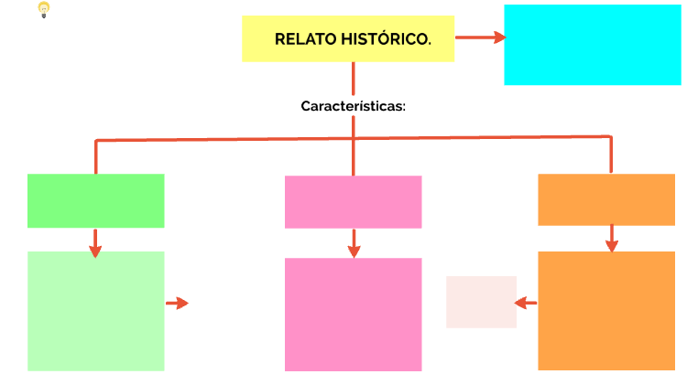
.-Realizo un relato histórico con el tema de la interculturalidad en el Ecuador.

EUCACIÓN CULTURAL Y ARTÍSTICA – LENGUA Y LITERATURA

.-Reciclo hojas para construir un álbum de fábulas.
.-Dialogo sobre los la necesidad de reutilizar hojas de papel.
.-Sigo paso a paso la construcción del álbum de fabulas.
.-Observo el siguiente video.
.-Dialogo sobre el video.
.-Contesto las siguientes preguntas.
- ¿De qué se trata?
- ¿Qué materiales necesita?
- ¿Dónde encontramos estos materiales?
.-Construyo el álbum de fábulas con las hojas recicladas.
.-Realizo la portada de mi álbum.
Leo algunas fabulas con mi docente-tutor.
.-Copio diez fábulas acompañadas de un dibujo.
.-Presento mi álbum con fábulas cortas.
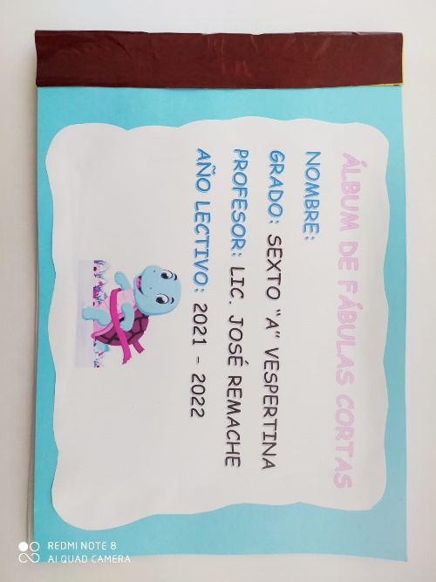

INGLÉS
.-Observe videos, pictures and photos about Taking care the environment.
.-Read short texts and stories about How to take care the environment.
.-Fables and morals stories
.-Worksheets
.-And interactive exercises.
.-Complete exercises in their notebook and worksheets

Compromisos:

Sembrar árboles o plantas como parte de las acciones del cuidado del medio ambiente.
Reciclar hojas de papel para reutilizarlos.
Participar activamente para construir un sociedad más equitativa y justa.
Valorar y respetar la pluriculturalidad de mi país.
Autoevaluación:

¿Qué aprendí esta semana?
¿Cómo me sentí al realizar mi álbum de fábulas?
¿Qué es lo que más te ha gustado?
¿Para qué me sirve lo que aprendí?

REALIZADO POR: | REVISADO POR: | APROBADO POR:
DOCENTE: Lcdo. José Remache Delgado. | COORDINADOR DE ÁREA O SUBNIVEL: Lcda. Paola Lupercio T. | VICERRECTORA: mGS. Maribel Urgiles R.
  FIRMA: | FIRMA: | FIRMA:
FECHA: | FECHA: | FECHA:

